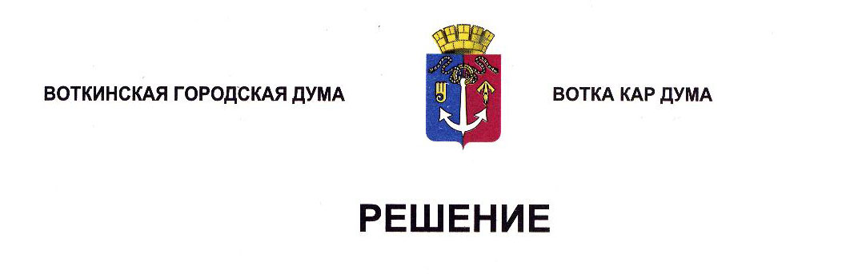

О внесении изменения в Решение Воткинской городской Думы

от 29.05.2024 № 390-РН

Принято Воткинской

городской Думой 26 июня 2024 года

Руководствуясь Федеральными законами от 6 октября 2003 года [N 131-ФЗ](https://login.consultant.ru/link/?req=doc&base=LAW&n=454229) "Об общих принципах организации местного самоуправления в Российской Федерации", от 2 марта 2007 года [N 25-ФЗ](https://login.consultant.ru/link/?req=doc&base=LAW&n=451778) "О муниципальной службе в Российской Федерации", Законом Удмуртской Республики от 20 марта 2008 года [N 10-РЗ](https://login.consultant.ru/link/?req=doc&base=LAW&n=451645) "О муниципальной службе в Удмуртской Республике», [Уставом](https://login.consultant.ru/link/?req=doc&base=RLAW053&n=147033&dst=101516) муниципального образования "Город Воткинск", Дума решает:

1. В строке 1.13 таблицы пункта 3 части 1 Решения Воткинской городской Думы от 29.05.2024 года № 390-РН «О внесении изменений в Положение «О денежном содержании муниципальных служащих органов местного самоуправления муниципального образования «Город Воткинск» число «9600» заменить на число «9050».

2. Настоящее Решение вступает в силу после его обнародования.

3. Обнародовать настоящее Решение путем размещения в сетевом издании «Официальные документы муниципального образования «Город Воткинск».

Глава муниципального образования

«Город Воткинск»

__________________ А.В. Заметаев

26 июня 2024 года

№ 404-РН

Председатель Воткинской

городской Думы

______________ А.Д. Пищиков